雲端運算(安全)作業1

( 3 ) 1. 對企業主而言，雲端運算安全與原有的系統最大的差異
(1) 雲端系統比較安全 (2) 原有的系統比較安全 (3) 企業失去掌控權 (4) 差不多
( 1 ) 2. 服務等級協議 (SLA)主要是定義?
(1) 雲端供應者與雲端消費者之間的服務 (2) 雲端消費者之間的關係
(3) 雲端設計者與雲端消費者之間的關係 (4) 雲端供應者之間的關係
( 3 ) 3. 下列何者不是服務等級協議 (SLA)的要求?
(1) 安全性 (2) 認證 (3)價格 (4)以上皆不是
( 2 ) 4. XACML(可延伸存取控制標示語言) 主要安全控管功能為
(1) 資料/儲存安全 (2) 安全政策 (3) 加密 (4)以上皆不是

5. 請列出SLA的服務等級目標(SLO)之兩個例子?
- 系統不應具有 10 個以上的待決要求。
- 處理要求的時間應少於 3 秒。
- 讀取要求的資料串流應於 2 秒內啟動。
- 同一時間至少要有 5 個 OM 執行個體是 99.99999% 可用的 ，而且每家供應者至少要有三個資料中心都能提供該執行個體。

雲端運算(安全)作業2 \

( 4 ) 1. CSA將雲端安全分為兩大領域，分別為治理 (Governance) 與維運 (Operation)，下列何者屬於治理 (Governance)?
(1) 事件處理、通知與回復 (2) 加密與金鑰管理
(3) 身份與存取管理 (4) 法規遵守與稽核

( 4 ) 2. CSA將雲端安全分為兩大領域，分別為治理 (Governance) 與維運 (Operation)，下列何者屬於維運 (Operation)?
(1) 資訊生命週期管理 (2) 可攜性與互通性
(3) 治理與企業風險管理 (4) 應用程式安全

3. 請列出資料安全生命週期(Data Security life cycle)?(6個部分)

Create Store Use Share Archive Destroy

雲端運算(安全)作業3
1. 請列出下圖synflood攻擊的內容
由下圖中可觀察到，駭客會不斷的變換IP位置，並且不斷的向140.127.220.205發出封包請求。

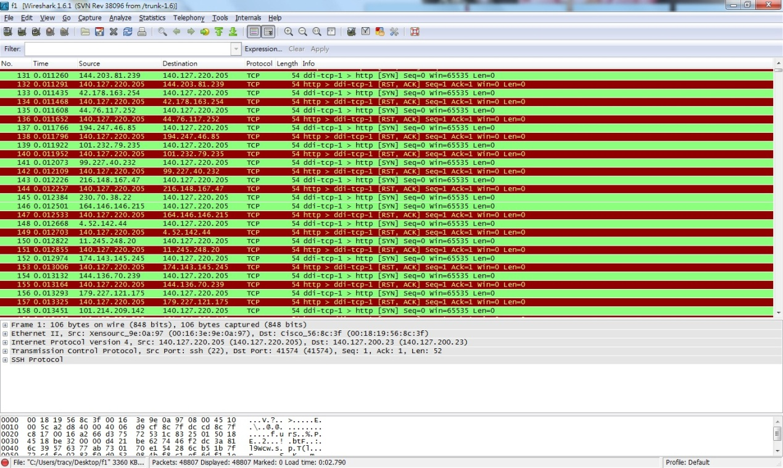

2. 請列出下圖arp spoofing攻擊的內容
攻擊者(Cimsys_33:44:55) 利用ARP 將IP位址140.127.220.254送到錯誤的MAC位置00:11:22:33:44:55

